PRESSE-INFORMATION

Redaktion:
STAHLWILLE Pressebüro Tschorn & Partner
Eduard Wille GmbH & Co. KG Kay-Uwe Müller
Lindenallee 27 Postfach 10 11 52
42349 Wuppertal 69451 Weinheim
Tel. (0202) 47910 Tel. (06201) 5 78 78
www.stahlwille.de www.pressebuero-tschorn.de

Stahlwille: Sicher arbeiten unter Strom
Drehmomentschlüssel Manoskop 730 – jetzt auch in VDE-Ausführung

Stahlwille hat eine VDE-Zulassung für seinen Drehmomentschlüssel MANOSKOP 730 VDE in zwei Größen erhalten. Es sind die einzigen Modelle am Markt, bei denen das Nachjustieren ohne Demontage möglich ist. Gleiches gilt für den zulassungskonformen Tausch der Einsteckknarre, ohne dass eine erneute Durchschlagsprüfung vorgenommen werden muss. Der Tausch der Knarre in Eigenregie ohne Versand des Werkzeuges für eine erneute VDE-Prüfung sorgt für eine erhebliche Reduzierung des Aufwandes und der Kosten für solche Prüfvorgänge. Die Handhabung der Werkzeuge in der Praxis fällt wesentlich leichter.

VDE-Zulassung für zwei Versionen
Die Zulassung wurde für zwei Versionen mit unterschiedlichen Messbereichen und Baulängen erteilt. Das MANOSKOP 730R/2.5 VDE verfügt über einen Messbereich von 4 bis 25 N.m und hat eine Baulänge von 335,5 mm. Die größere Version, das MANOSKOP 730R/5 VDE, ist für 10 bis 50 N.m bei einer Baulänge von 390,5 mm ausgelegt. Im Griffbereich ist die Kunststoffhülle bei beiden Werkzeugen doppelt isoliert, um VDE-konform unter Spannung bis 1.000 Volt arbeiten zu können. Die Isolierung selbst besteht aus einem sehr griffigen, glasfaserverstärkten Polyamid-Kunststoff. Dieser ist beständig gegenüber häufig in Arbeitsumgebungen vorkommenden Flüssigkeiten wie Laugen, Kraftstoffen und Ölen – ideal für harte Einsatzbedingungen.

Das MANOSKOP 730 VDE ist ein mechanisch auslösender Drehmomentschlüssel. Bei Erreichen des eingestellten Wertes erfolgt ein deutlich spürbares Doppelstopp-Signal. Wie für alle Werkzeuge dieser Baureihe von Stahlwille gilt: Ein Rücksetzen auf „0“ ist nicht erforderlich. Anstelle einer Feder kommt ein verschleißarmes Auslösesystem mit Schaltkante zum Einsatz. Das Messelement wird nur beim Anzug belastet. Eine Weiterbelastung nach dem Auslösen wirkt nicht auf den Auslösemechanismus – Beschädigungen werden auf diese Weise sicher verhindert. Eine Umschaltfunktion zum Lösen bestehender Schraubverbindungen gibt es nicht, somit werden unkalkulierbare Kräfte beim Lösen bestehender Schraubverbindungen ausgeschlossen.

Zur professionellen Ausstattung gehört eine Vierkantaufnahme mit QuickRelease-Sicherheitsverriegelung für die zuverlässige Arretierung der Einsteckwerkzeuge. Die Einstellung von Drehmomenten ist mit der QuickSelect-Schnellverstellung ohne Kraftaufwand möglich. Einfach am Stellkopf ziehen, einstellen und sichern. Die Doppelskala mit farbiger Unterscheidung unterschiedlicher Maßeinheiten lässt sich sehr gut ablesen und ermöglicht eine präzise Feineinstellung.

Umfangreiches VDE-Sortiment
Die beiden Drehmomentschlüssel sind Teil eines umfangreichen VDE-Sortimentes von Stahlwille. Die in Breite und Tiefe mit Blick auf die tägliche Praxis entwickelte Auswahl umfasst mehr als 130 geprüfte VDE-Produkte, die sich durch ergonomisches Design, geringe Toleranzen und lange Standzeiten auszeichnen.

Die VDE-konformen Drehmomentschlüssel, Feinzahnknarren, Maulschlüssel, Schraubendreher und Zangen werden einzeln sowie in anwendungsorientierten Zusammenstellungen angeboten, die sich komfortabel lagern und transportieren lassen. Neben stapelbaren Garniturenkästen sind das Rolltaschen und ein 48-teiliger VDE-Werkzeugsatz im Koffer speziell für Anwendungen im Bereich Elektro-Mobilität. Vervollständigt wird das Sortiment mit Steckschlüssel- und Schraubendrehereinsätzen, unter anderem für Torx-Antriebe und Innenvielzahlschrauben.

Weitere Informationen: www.stahlwille.com

Fotos: Stahlwille
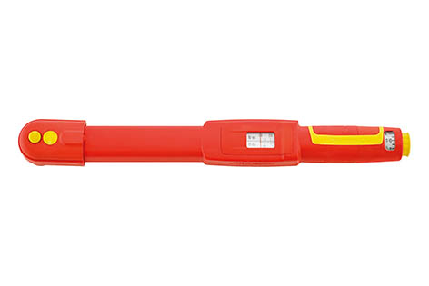
Jetzt mit VDE-Zulassung: Drehmomentschlüssel MANOSKOP 730 VDE.

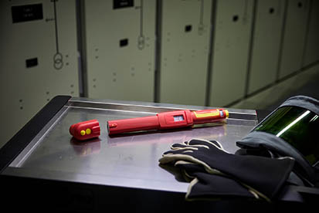
Einzigartig: Das MANOSKOP 730 VDE erlaubt das Nachjustieren und den Knarrenwechsel in Eigenregie – ohne Demontage und Einschicken zwecks erneuter VDE-Prüfung.

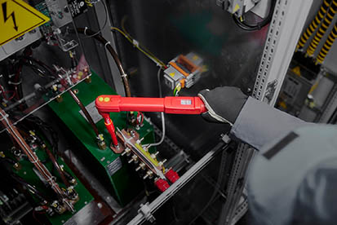
Arbeiten unter Hochspannung: Das MANOSKOP 730 VDE ist in zwei Baulängen mit unterschiedlichen Drehmomentbereichen verfügbar und Teil eines umfangreichen VDE-Sortimentes von Stahlwille mit mehr als 130 geprüften VDE-Produkten.

